仪器设备基本信息
仪器设备名称 | 原子吸收光谱仪 |  |  |  |  | 所在单位仪器编号 |  |  | 2015000028 | 仪器设备英文名称
设备分类 | 分析仪器-光谱仪器-原子吸收分光光度计 |  |  |  |  | 原值（万元） |  | 29.1 | 仪器设备来源 | 购置 | 仪器设备类别 | 专用
运行状态 | 正常 |  | 共享模式 | 外部共享 |  | 主要科学领域 |  |  | 农学 | 规格型号 | PE-AA400
产地国别 | 美国 |  | 生产制造商 | 珀金埃尔默 |  | 启用时间 |  |  | 2015-10-31 | 主要技术指标 | 环境要求：温度10℃～35℃，相对湿度≤80%，电压220V AC±10%；光学系统技术规格：波长189～900 nm，波长准确度±0.04nm，光谱带宽0.2、0.7、2.0nm。
主要功能 | 用于农业、环境监测等方面的常量及微量元素分析 |  |  |  |  |  |  |  | 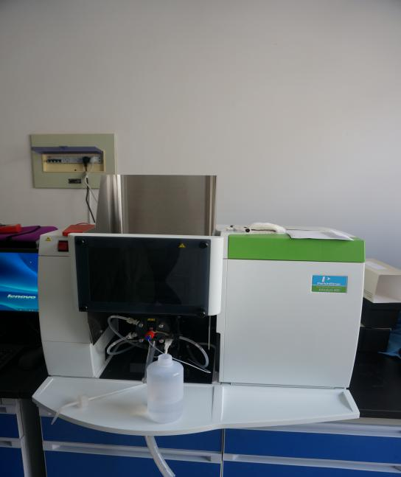
仪器设备所在单位信息
所属单位 |  | 河北省农林科学院棉花研究所 |  |  | 通信地址 |  | 石家庄市新华区和平西路598号
联系人 |  | 李伟明 |  |  | 联系电话 |  | 0311-87652078
电子邮箱 |  | 438366698@qq.com |  |  | 邮政编码 |  | 050051
对外开放共享规定 |  |  |  |  | 服务内容
参考收费标准
预约服务网址 |  | http://www.jicotton.com/

